В архивном отделе (муниципальном архиве) администрации Джанкойского района для всеобщего обозрения посетителей оформлен стенд к Дню народного единства.
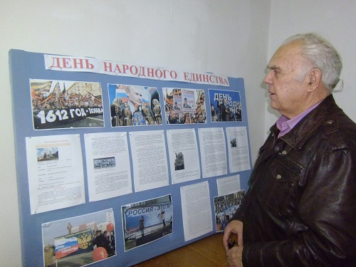
На стенде представлены материалы по истории праздника, дискуссии вокруг него и идея сделать праздничным днем 4 ноября, как День народного единства. Впервые об этом высказался Межрелигиозный совет России в сентябре 2004 года. Эта идея была поддержана думским Комитетом по труду и социальной политике.
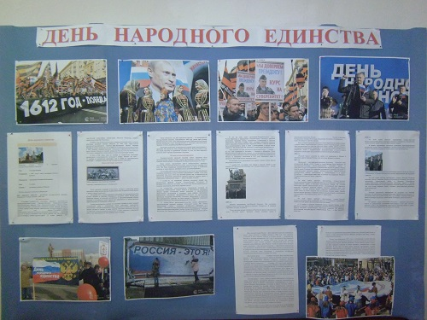
Начиная с 2005 года День воинской славы России — День народного единства отмечается в нашей стране ежегодно 4 ноября.
Этот праздник установлен в честь важного события в истории России — освобождения Москвы от польских интервентов в 1612 году, и приурочен к Дню Казанской иконы Божией Матери.
22 октября 1612 года бойцы народного ополчения под предводительством Кузьмы Минина и Дмитрия Пожарского штурмом взяли Китай-город. Гарнизон Речи Посполитой отступил в Кремль. Князь Пожарский вступил в Китай-город с Казанской иконой Божией Матери и, согласно гораздо более позднему свидетельству, поклялся построить храм в память этой победы.
23 октября командование гарнизона интервентов подписало капитуляцию, выпустив тогда же из Кремля московских бояр и других знатных лиц. На следующий день 24 октября [3 ноября] гарнизон сдался. В конце февраля 1613 года Земский собор избрал новым царём Михаила Романова, первого правителя из династии Романовых.
В XX и XXI веках дню 22 октября по юлианскому календарю соответствует в григорианском календаре 4 ноября. Именно эта дата — 22 октября по юлианскому календарю, или 4 ноября по григорианскому календарю — выбрана в качестве дня государственного праздника.
Позже, из-за революции 1917 года и последующих за ней событий, традиция отмечать освобождение Москвы от польско-литовских интервентов и день кончины Кузьмы Минина прервалась. Таким образом, можно сказать, что День народного единства не новый праздник, а возвращение к старой традиции. В этот день по всей стране проходят праздничные гуляния, концерты, представления и спортивные мероприятия. В разных российских городах политические партии и общественные движения организуют митинги, шествия и благотворительные акции. Но главные мероприятия, посвященные Дню народного единства, проходят в сердце праздника — Нижнем Новгороде, и на Красной площади в Москве.

